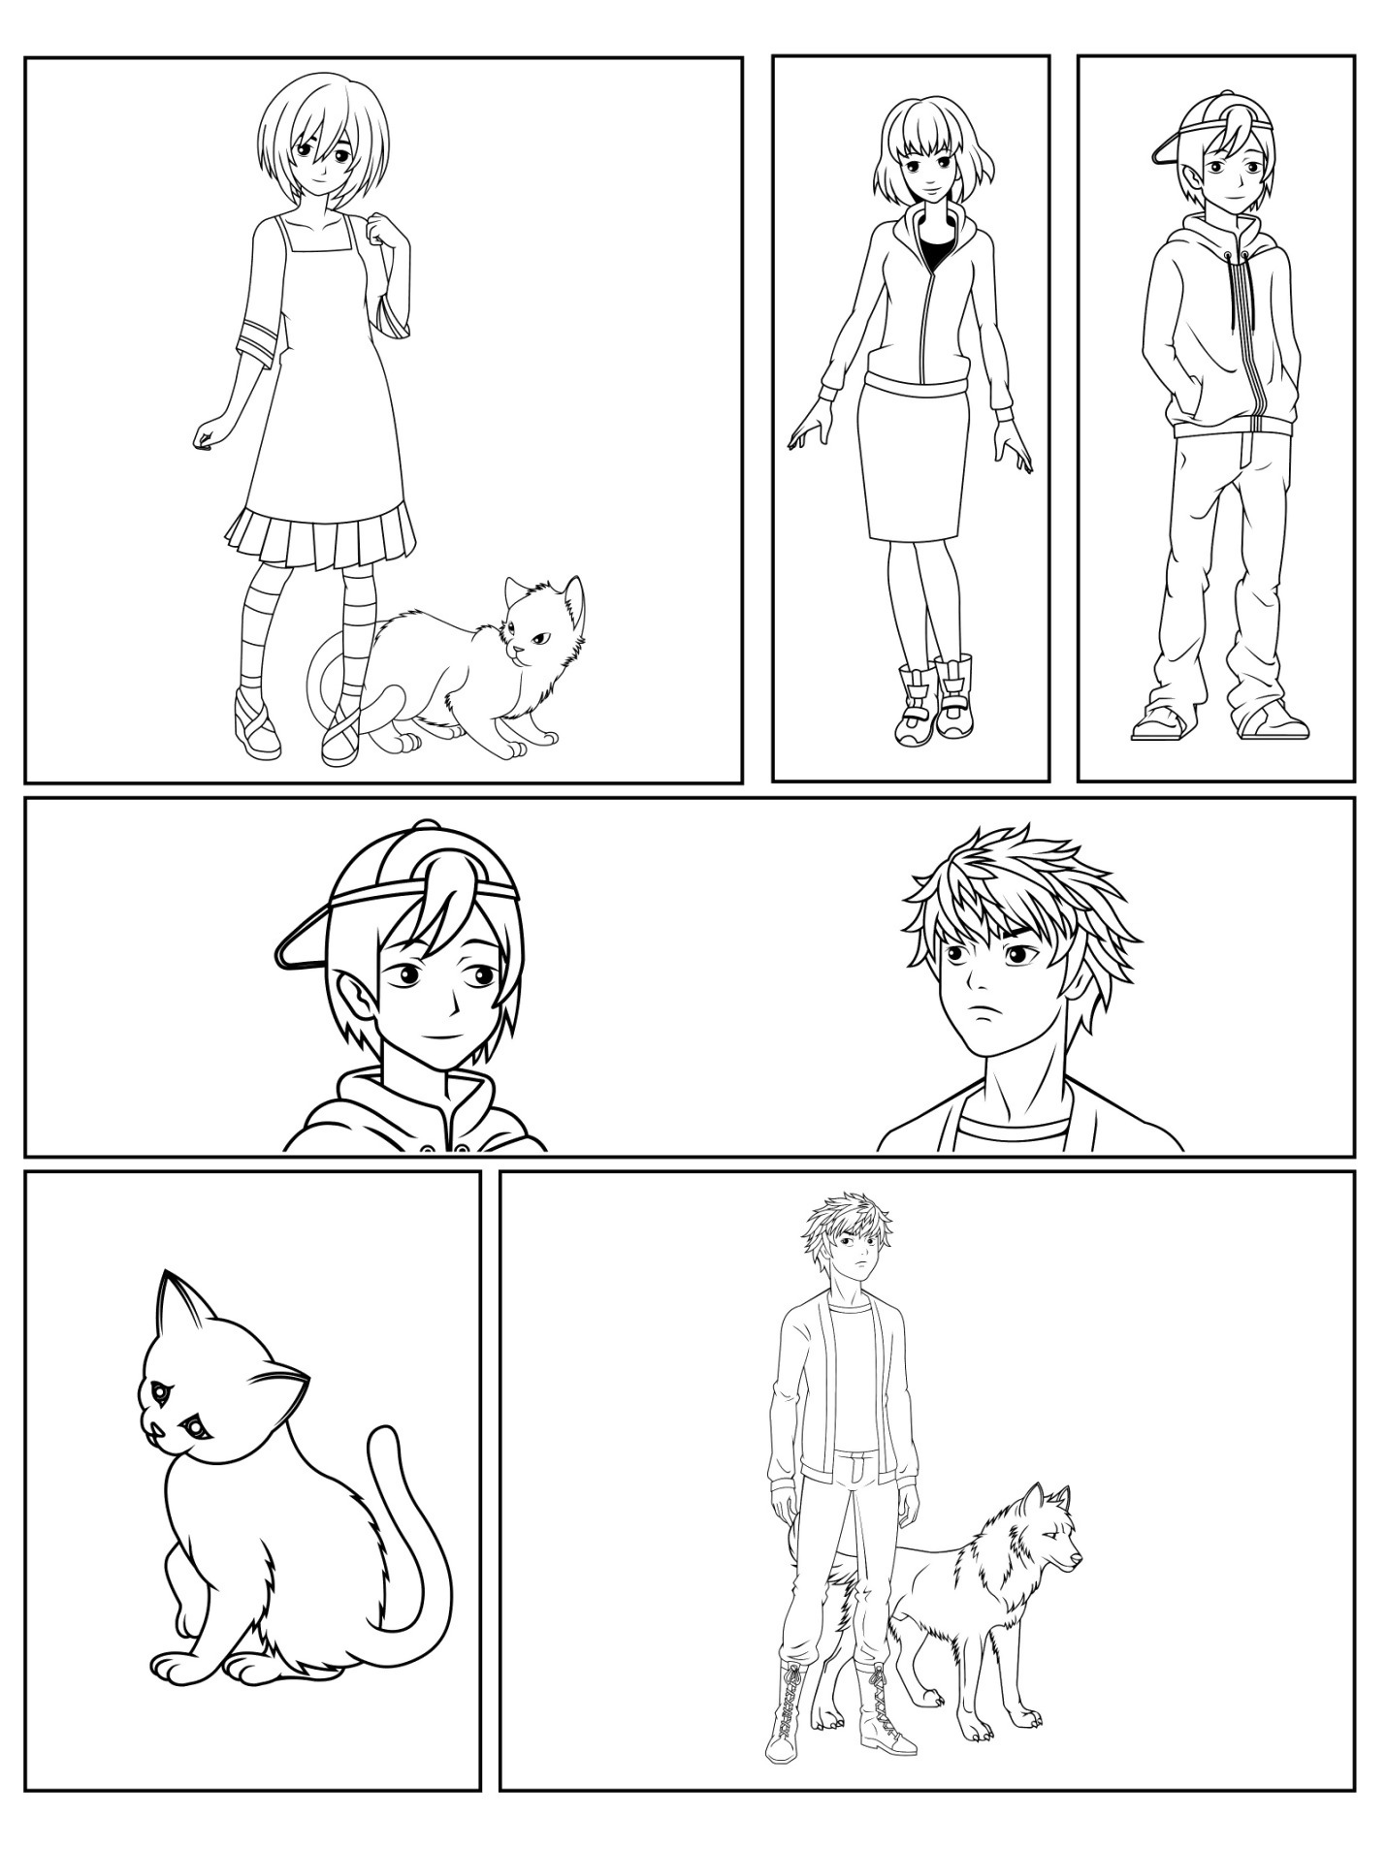

其他重叠面板、文本框以及对话和思想气泡